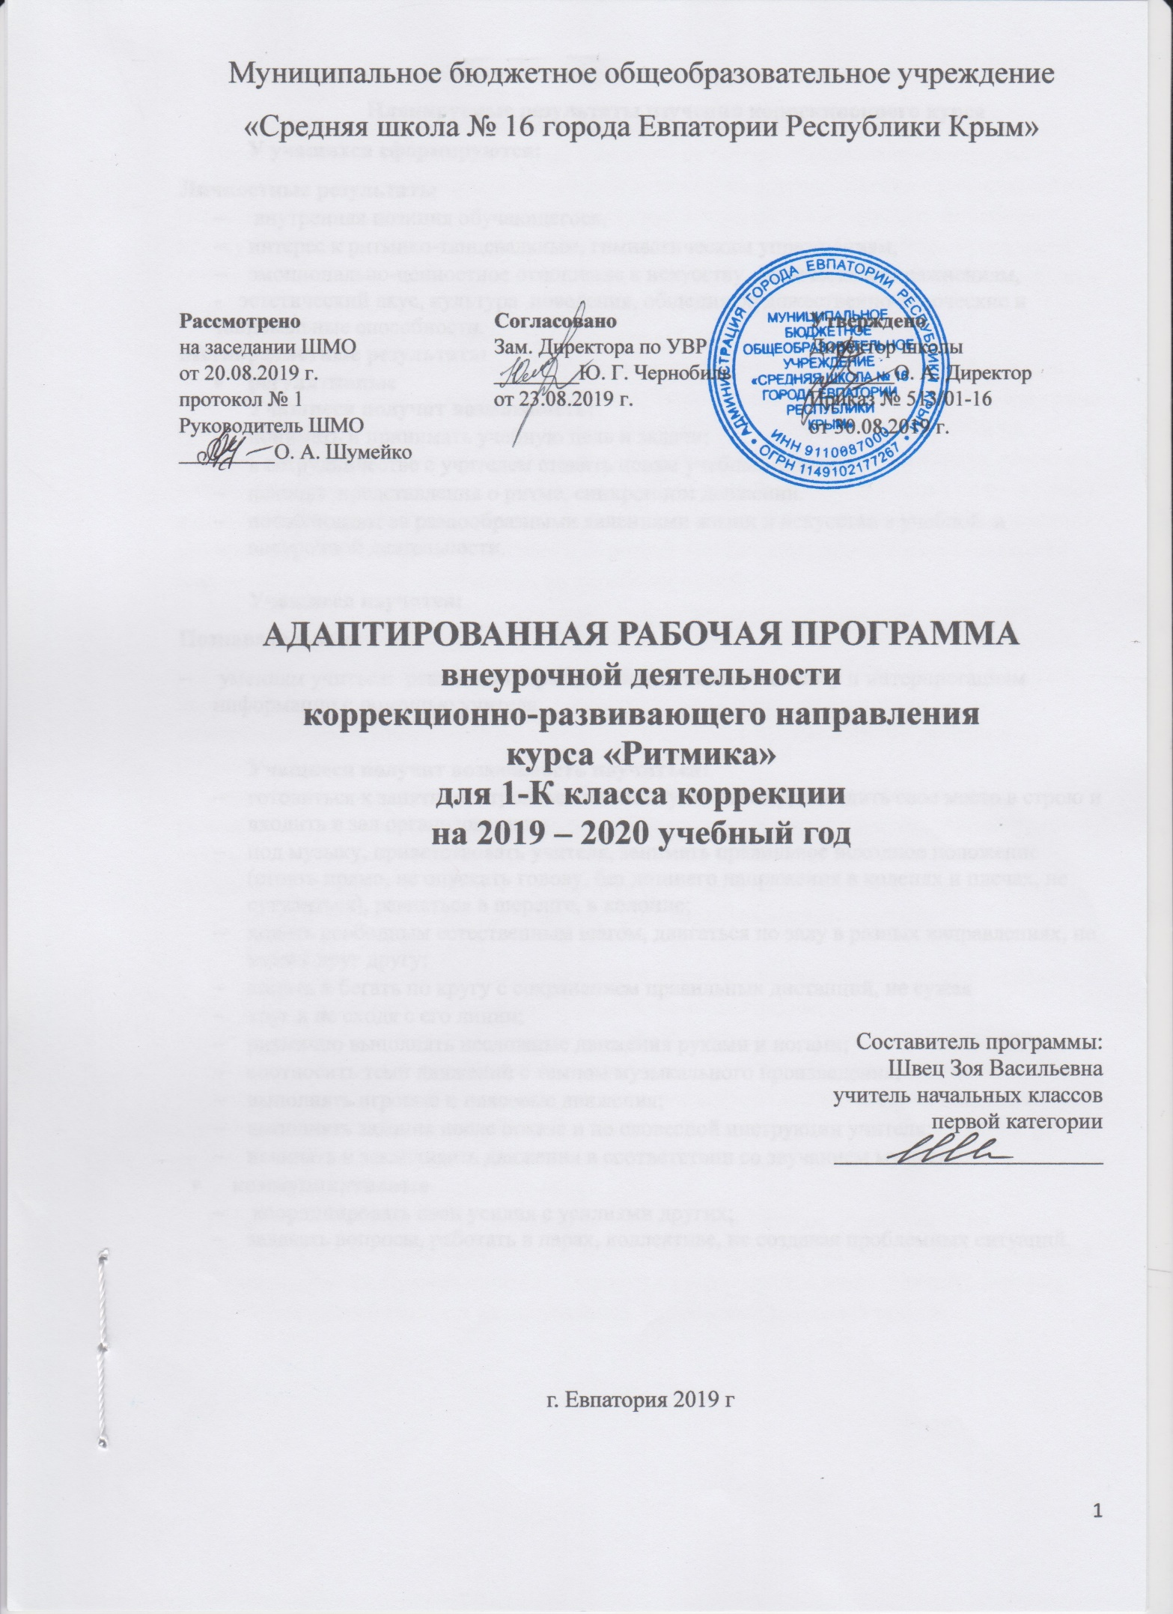

Планируемые результаты изучения коррекционного курса
У учащихся сформируются:
Личностные результаты
- внутренняя позиция обучающегося,
- интерес к ритмико-танцевальным, гимнастическим упражнениям,
- эмоционально-ценностное отношение к искусству, физическим упражнениям,
- эстетический вкус, культура поведения, общения, художественно-творческие и танцевальные способности.
Метапредметные результаты
- регулятивные
Учащиеся получат возможность:
- понимать и принимать учебную цель и задачи;
- в сотрудничестве с учителем ставить новые учебные задачи;
- накопят представления о ритме, синхронном движении.
- понаблюдают за разнообразными явлениями жизни и искусства в учебной и внеурочной деятельности.

Учащиеся научатся:
Познавательные:
- умениям учиться: решению творческих задач, поиску, анализу и интерпретациям информации с помощью учителя.

Учащиеся получат возможность научиться:
- готовиться к занятиям, строиться в колонну по одному, находить свое место в строю и входить в зал организованно;
- под музыку, приветствовать учителя, занимать правильное исходное положение (стоять прямо, не опускать голову, без лишнего напряжения в коленях и плечах, не сутулиться), равняться в шеренге, в колонне;
- ходить свободным естественным шагом, двигаться по залу в разных направлениях, не мешая друг другу;
- ходить и бегать по кругу с сохранением правильных дистанций, не сужая
- круг и не сходя с его линии;
- ритмично выполнять несложные движения руками и ногами;
- соотносить темп движений с темпом музыкального произведения;
- выполнять игровые и плясовые движения;
- выполнять задания после показа и по словесной инструкции учителя;
- начинать и заканчивать движения в соответствии со звучанием музыки.
- коммуникативные
- координировать свои усилия с усилиями других;
- задавать вопросы, работать в парах, коллективе, не создавая проблемных ситуаций.

Содержание программы
- Упражнения на ориентировку в пространстве (6 ч)
Перестроение из колонны по одному в колонну по четыре. Построение в шахматном порядке. Перестроение из нескольких колонн в несколько кругов, сужение и расширение их. Перестроение из простых и концентрических кругов в звездочки и карусели. Ходьба по центру зала, умение намечать диагональные линии из угла в угол. Сохранение правильной дистанции во всех видах построений с использованием лент, обручей, скакалок. Упражнения с предметами, более сложные, чем в предыдущих классах.
- Ритмико-гимнастические упражнения (15 ч)
Общеразвивающие упражнения. Круговые движения головы, наклоны вперед, назад, в стороны. Выбрасывание рук вперед, в стороны, вверх из положения руки к плечам. Круговые движения плеч, замедленные, с постоянным ускорением, с резким изменением темпа движений. Плавные, резкие, быстрые, медленные движения кистей рук. Повороты туловища в положении стоя, сидя с передачей предметов. Круговые движения туловища с вытянутыми в стороны руками, за голову, на поясе. Всевозможные сочетания движений ног: выставление ног вперед, назад, в стороны, сгибание в коленном суставе, круговые движения, ходьба на внутренних краях стоп. Упражнения на выработку осанки.
Упражнения на координацию движений. Разнообразные сочетания одновременных движений рук, ног, туловища, кистей. Выполнение упражнений под музыку с постепенным ускорением, с резкой сменой темпа движений. Поочередные хлопки над головой, на груди, перед собой, справа, слева, на голени. Самостоятельное составление несложных ритмических рисунков в сочетании хлопков и притопов, с предметами (погремушками, бубном, барабаном).
Упражнение на расслабление мышц. Прыжки на двух ногах одновременно с мягкими расслабленными коленями и корпусом, висящими руками и опущенной головой («петрушка»). С позиции приседания на корточки с опущенной головой и руками постепенное поднимание головы, корпуса, рук по сторонам (имитация распускающегося цветка).
То же движение в обратном направлении (имитация увядающего цветка).
- Игры под музыку (6 ч)
Упражнения на самостоятельную передачу в движении ритмического рисунка, акцента, темповых и динамических изменений в музыке. Самостоятельная смена движения в соответствии со сменой частей, музыкальных фраз, малоконтрастных частей музыки. Упражнения на формирование умения начинать движения после вступления мелодии. Разучивание и придумывание новых вариантов игр, элементов танцевальных движений, их комбинирование. Составление несложных танцевальных композиций. Игры с пением, речевым сопровождением. Инсценирование музыкальных сказок, песен.
- Танцевальные упражнения (6 ч)
Исполнение элементов плясок и танцев, разученных в 3 классе. Упражнения на различение элементов народных танцев. Шаг кадрили: три простых шага и один скользящий, носок ноги вытянут. Пружинящий бег. Поскоки с продвижением назад (спиной). Быстрые мелкие шаги на всей ступне и на полупальцах. Разучивание народных танцев.

Тематическое планирование.

№ п/п | Наименование разделов | Количество часов
1 | Упражнения на ориентировку в пространстве | 6 ч
2 | Ритмико-гимнастические упражнения | 15 ч
3 | Игры под музыку | 6 ч
4 | Танцевальные упражнения | 6 ч
 | Итого | 33

№ п/п |  | Дата |  |  | Название темы
план | факт | план | факт
Упражнения на ориентировку в пространстве (6 ч)
1. |  | 02.09 |  | Введение. Что такое ритмика.
2. |  | 09.09 |  | Основные танцевальные правила. Приветствие. Постановка корпуса.
3. |  | 16.09 |  | Первый подход к ритмическому исполнению (хлопки, выстукивания, притоп).
4. |  | 23.09 |  | Понятие о правой, левой руке, правой, левой стороне. Повороты и наклоны корпуса.
5. |  | 30.09 |  | Поза исполнителя. Зритель, исполнитель. Положение фигуры по отношению к зрителю. Ракурс.
6. |  | 07.10 |  | Танцы народов РФ, их особенности и костюмы.
Ритмико-гимнастические упражнения (15 ч)
7. |  | 14.10 |  | Танцевальная зарядка. Упражнения для рук
8. |  | 21.10 |  | Ритмическая схема. Ритмическая игра.
9. |  | 28.10 |  | Ритмические упражнения с предметом (мяч, обруч, платок).
10. |  | 11.11 |  | Этюдная работа. Игры. Понятие пантомима.
11. |  | 18.11 |  | Упражнения для развития плавности и мягкости движений. Пластичная гимнастика.
12. |  | 25.11 |  | Синхронность и координация движений, используя танцевальные упражнения.
13. |  | 04.12 |  | Упражнения для профилактики плоскостопия.
14. |  | 09.12 |  | Гимнастика.
15. |  | 16.12 |  | Упражнения на дыхание, упражнения для развития правильной осанки.
16. |  | 23.12 |  | Упражнения для суставов. Разминка «Буратино».
17. |  |  |  | Упражнения на расслабление мышц.
18. |  |  |  | Этюдная работа. Пантомима. Игра «Телефон», «Замри».
19. |  |  |  | Музыкальные, танцевальные темы.
20. |  |  |  | Разучивание простейших танцевальных элементов «Часики».
21. |  |  |  | Разучивание простейших танцевальных элементов «Качели».
Игры под музыку (6 ч)
22. |  |  |  | Разучивание простейших танцевальных элементов «Мельница».
23. |  |  |  | Настроение в музыке и танце. Характер исполнения.
24. |  |  |  | Выразительные средства музыки и танца.
25. |  |  |  | Музыка, движение, исполнители, костюмы.
26. |  |  |  | Правила танцевального этикета.
27. |  |  |  | Аэробика.
Танцевальные упражнения (6 ч)
28. |  |  |  | Понятие размер. Музыкальная фраза, длительность в музыке и танце.
29. |  |  |  | Танцевальные игры для развития музыкальности и слуха.
30. |  |  |  | Прохлопывание ритмического рисунка прозвучавшей мелодии.
31. |  |  |  | Ритмические упражнения.
32. |  |  |  | Познакомить с партерной гимнастикой.
33. |  |  |  | Урок-смотр знаний
Календарно-тематическое планирование в 1-К классе

